Câu 50: [HH12.C2.1.BT.d] (CỤM CÁC TRƯỜNG CHUYÊN ĐỒNG BẰNG SÔNG CỬU LONG-LẦN 2-2018) Một hình nón có đỉnh có bán kính đáý bằng , góc ở đỉnh là . Thiết diện qua đỉnh của hình nón là 1 tam giác. Diện tích lớn nhất của tam giác là bao nhiêu?
A. B. C. D.
Lời giải
Chọn A
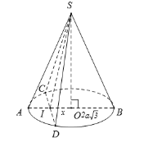
Cách 1: Gọi thiết diện của hình chóp là , là trung điểm của .
Ta có .
Đặt suy ra
.
.
Xét hàm số với .
Bảng biến thiên
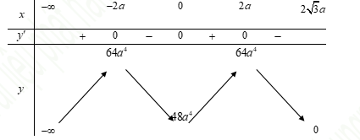
Nhìn vào bảng biến thiên ta thấy .
Cách 2: Gọi thiết diện của hình chóp là .
Vì vuông tại , có , nên .
Khi đó, (vì ).
Vậy Diện tích lớn nhất của thiết diện đó là khi .
----------HẾT----------Câu 49: [HH12.C2.1.BT.d] (THPT Trần Nhân Tông - Quảng Ninh - Lần 1 - 2017 - 2018 - BTN) Cắt một khối nón tròn xoay có bán kính đáy bằng R, đường sinh 2R bởi một mặt phẳng qua tâm đáy và tạo với mặt đáy một góc tính tỷ số thể tích của hai phần khối nón chia bởi mặt phẳng ?
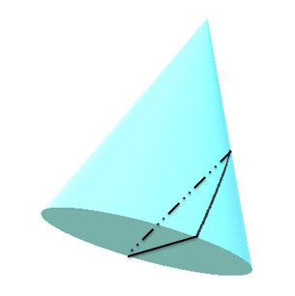
A. . B. . C. . D. .
Lời giải
Chọn D
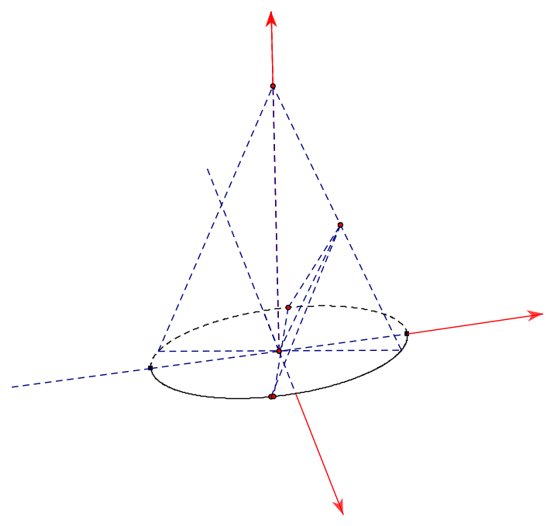
Không mất tính tổng quát ta giả sử .
Khi cắt một khối nón tròn xoay có bán kính đáy bằng R, đường sinh 2R bởi một mặt phẳng qua tâm đáy và tạo với mặt đáy một góc thì ta được thiết diện là một đường parabol có đỉnh là gốc và đỉnh còn lại là , do đó thiết diện sẽ có diện tích là . Xét mặt phẳng đi qua cạnh đáy của thiết diện vuông góc với hình tròn đáy của hình nón cắt hình nón làm đôi.
Gọi đa diện chứa mặt thiết diện đó là . Gọi là đa diện chứa đỉnh của hình nón được sinh bởi khi cắt thiết diện Parabol với đa diện .
Khi đó khoảng cách từ đến mặt thiết diện là .
Suy ra thể tích của đa diện là .
Mặt khác thể tích của nửa khối nón là .
Do đó thể tích của đa diện nhỏ tạo bởi thiết diện và khối nón là .
Vậy tỉ số thể tích của hai phần khối nón chia bởi mặt phẳng là .

